

***Adı: TÜRKÇE Tarih***

***Soyadı: 2/A Çalışma Kağıdı ....../....../2023***

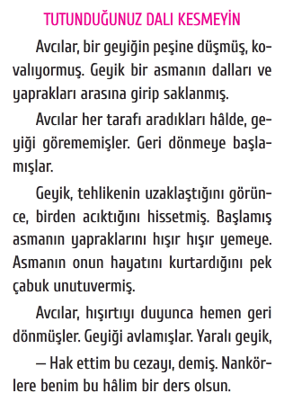

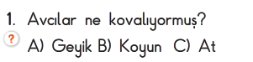

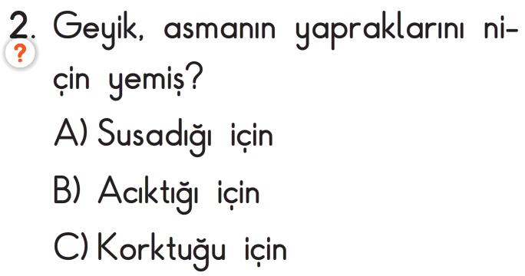

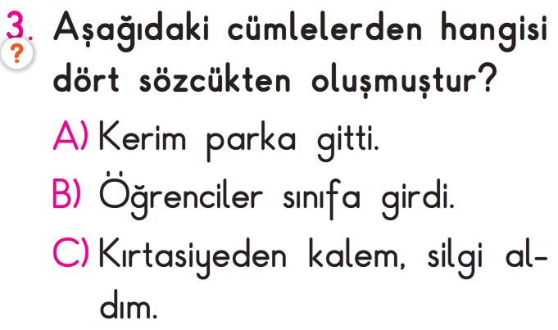

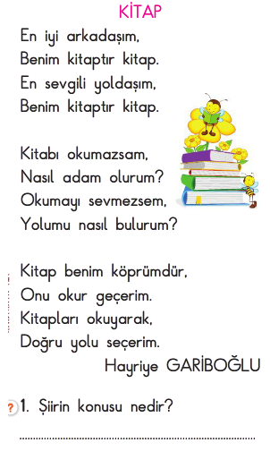

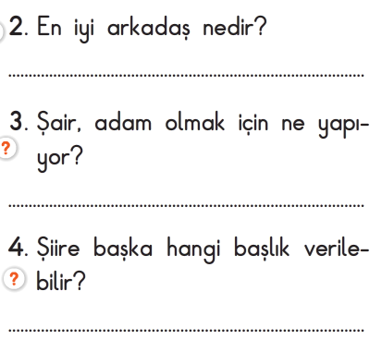

***Enes SERT***

***2/A Sınıfı Çalışmaları***

**Atasözünün Anlamını öğren**

*Doğru söz yemin istemez.*

***Adı: Matematik***

***Soyadı: 2/A Çalışma kağıdı***

***Problem Çözüyorum***

